Didaktische Handreichung

Digitale Medien in der Schule
30-STE-PS4-05

Material:
Interaktives Tafelbild zum Thema „Informatiksysteme“

Name: Max Herzler

Inhaltsverzeichnis
1 Rahmeninformation zum Einsatz 3
1.1 Übersicht zum Material 3
1.2 Kurzbeschreibung 3
1.3 Voraussetzungen zur Verwendung 4
2 Voransicht des Materials 5
3 Geförderte Kompetenzen 8

Rahmeninformation zum Einsatz

Übersicht zum Material
Unterrichtsfach | Informatik
Thema | Informatiksysteme
Klassenstufe und Schulart | Klasse 7, Gymnasium
Lernbereich | Lernbereich 2: Informatiksysteme
Positionierung innerhalb des Lernbereiches | Das Material eignet sich zu Beginn des Lernbereichs in einer Einführungsstunde.
Lernphase | Unterrichtseinstieg, Erarbeitungsphase, Ergebnissicherung
Kompetenzniveaus  nach DQR
  Niveaus | 1 bis 2 | 3 bis 4 | 5 bis 6 | 7 bis 8
  Fachkompetenz |  | x
  Methodenkompetenz |  |  | x
  Selbstkompetenz | x
  Sozialkompetenz |  | x

Kurzbeschreibung
Das interaktive Tafelbild beginnt mit der Geschichte einer alten Frau, die auf dem Weg zu einem Bankautomaten ist und sich fragt, wie dieser funktioniert. Die Schülerinnen und Schüler (nachfolgend mit SuS abgekürzt) lernen im anschließenden Input, Stück für Stück, wie ein Bankautomat im Allgemeinen funktioniert. Die einzelnen Punkte können dabei einzeln aufgedeckt werden. Nun sollen die SuS mehrere Beispiele zusammentragen, die auf einer verlinkten Folie verglichen werden können. Der neue Begriff „Informatiksystem“ wird anschließend definiert und im Hefter notiert. Zudem werden zentrale Eigenschaften des Begriffs definiert und aufgeschrieben. Zur Sicherung soll in einem Unterrichtsgespräch darüber entschieden werden, ob gegebene Beispiele dem Begriff zuzuordnen sind oder nicht. Dabei kann mithilfe des Anklickens der Begriffe die Lösung aufgedeckt bzw. verdeckt werden. Die vorletzte Folie zeigt noch einmal mehrere Beispiele visuell und kann zur Ergebnissicherung genutzt werden. Die Präsentation eignet sich, um das Interesse bei den Kindern zu wecken und einen möglichst reibungslosen Unterricht zu führen. Durch die interaktive Tafelsoftware können zudem besonders gut Inhalte gemeinsam erarbeitet und zusammengetragen werden.

Voraussetzungen zur Verwendung
Technische Voraussetzungen:
Für die Benutzung der Datei benötigt man eine interaktive Tafel mit dem Programm ActivInspire von Promethean. Weitere technische Hilfsmittel werden nicht benötigt.
Inhaltliche Voraussetzungen:
Die SuS sollten mit dem EVA-Prinzip vertraut sein und die Begriffe Hardware und Software unterscheiden können. Da es sich um eine Einführungsstunde handelt, werden weitere Vorkenntnisse nicht benötigt.
Anforderungen an die Lehrkraft:
Die Lehrkraft sollte sicher im Umgang mit der interaktiven Tafel sein und die Software ActivInspire bedienen können. Eine Vorbereitung, welche Schaltflächen benutzbar sind und was sie bezwecken ist für einen guten Unterrichtsfluss unabdingbar.

Voransicht des Materials
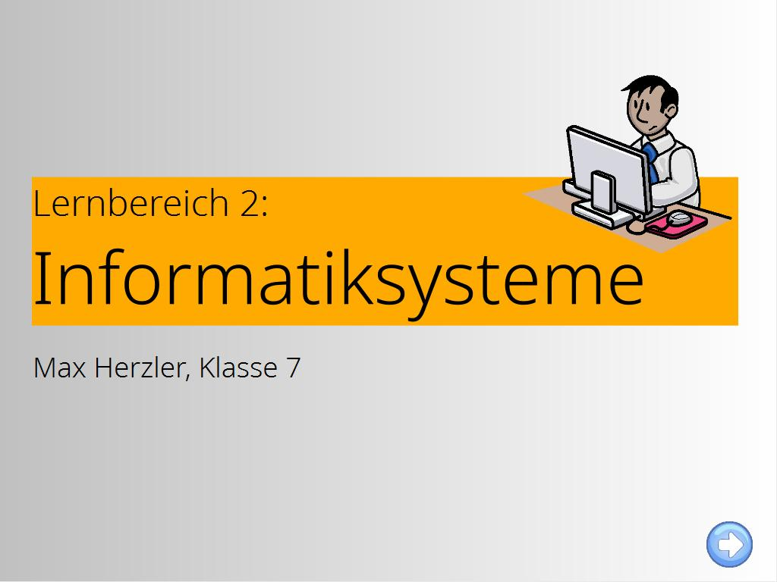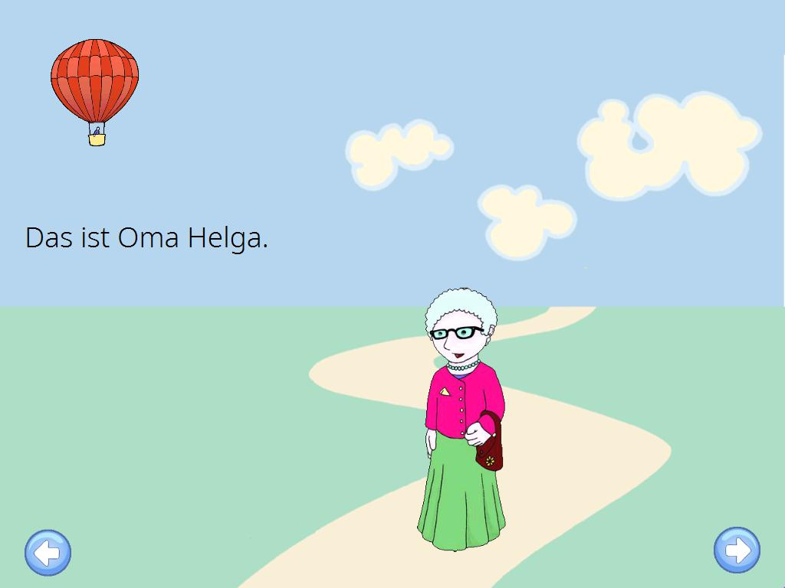

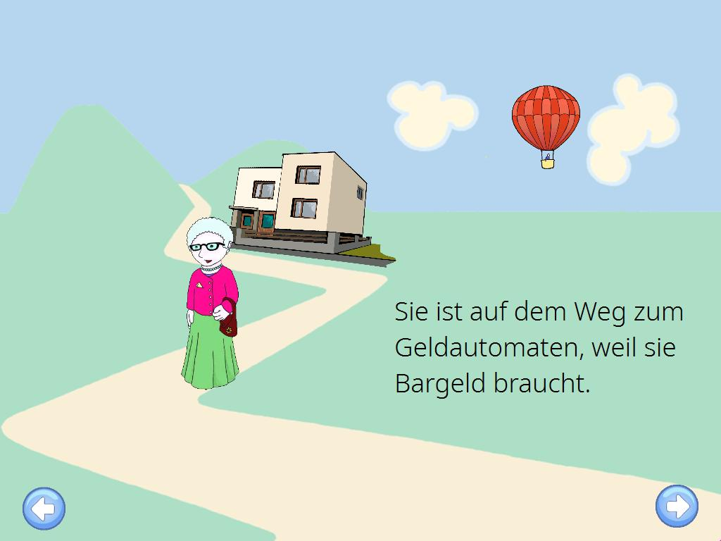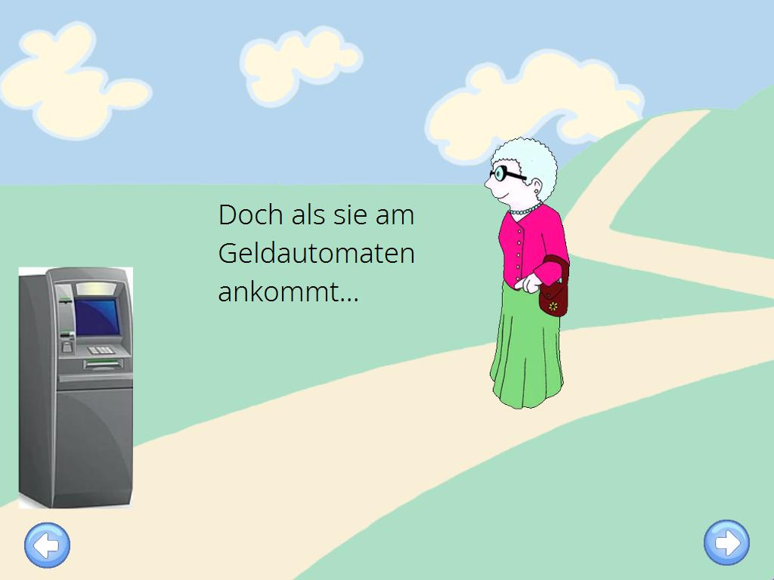

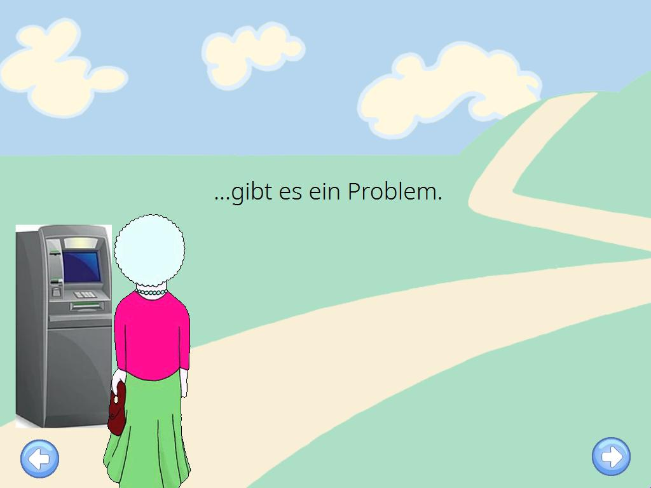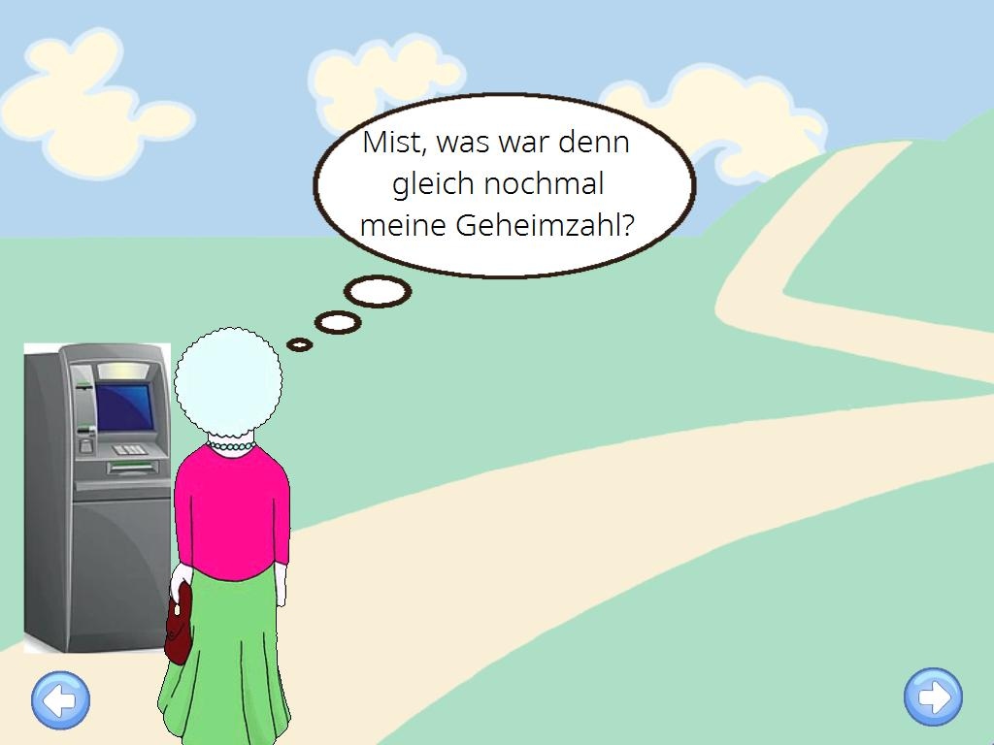

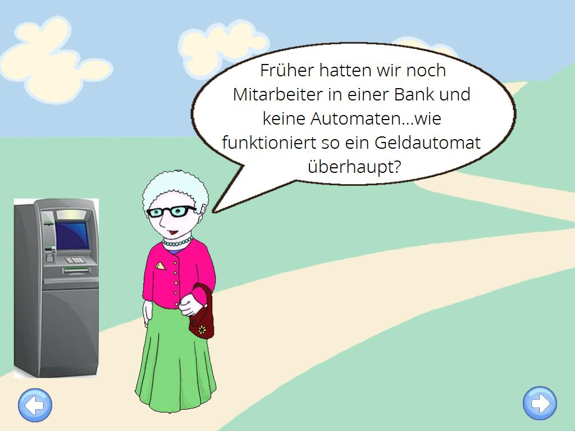

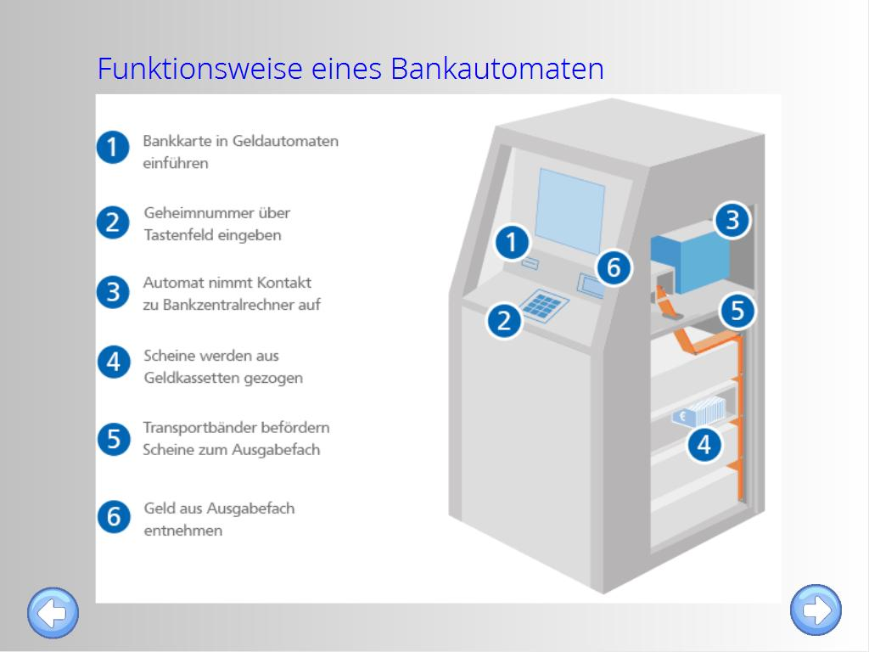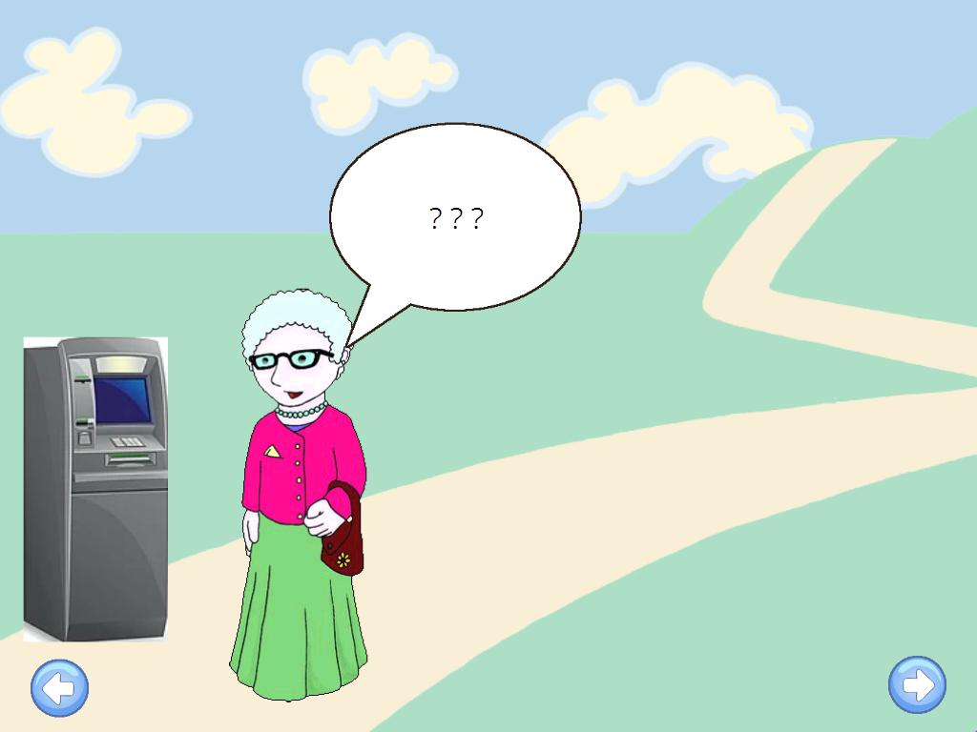

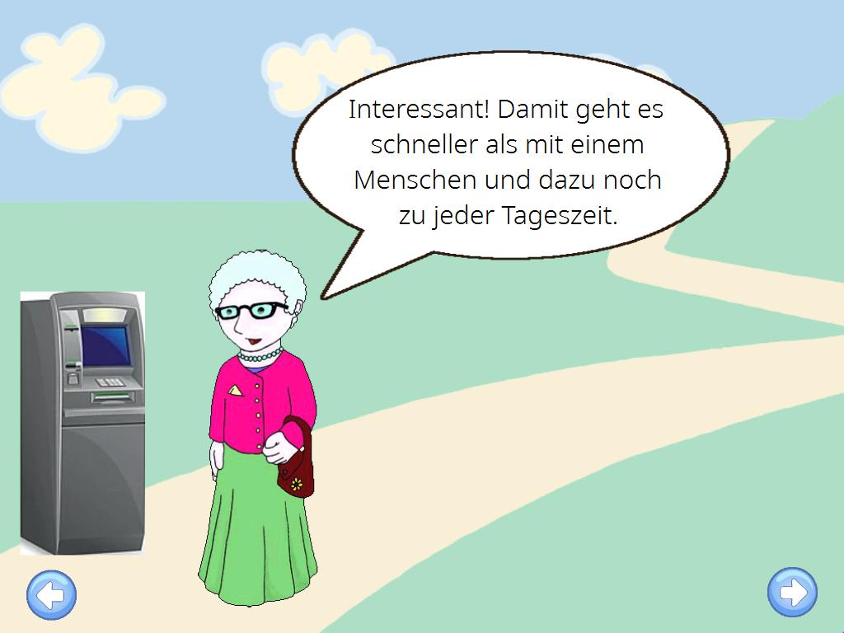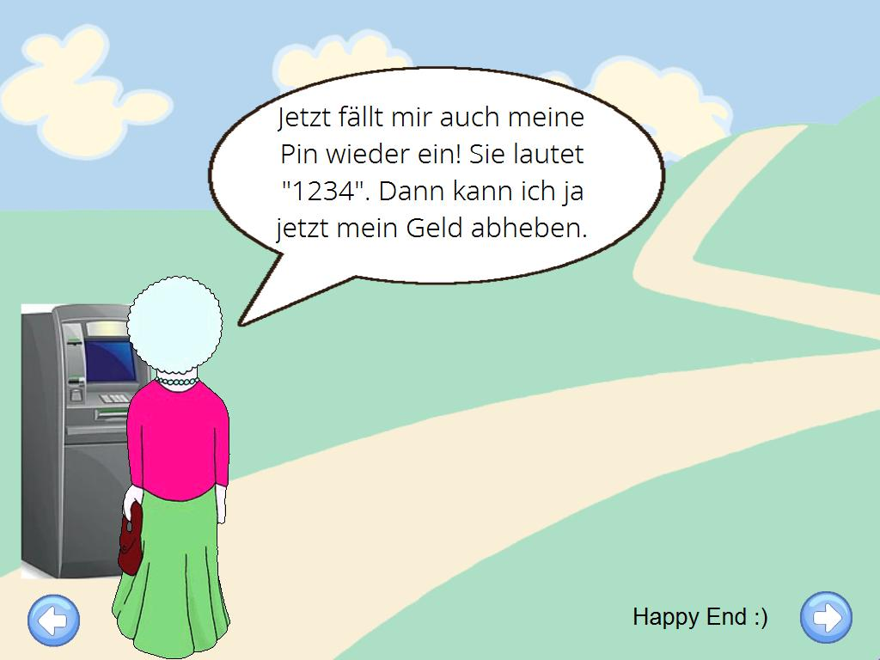
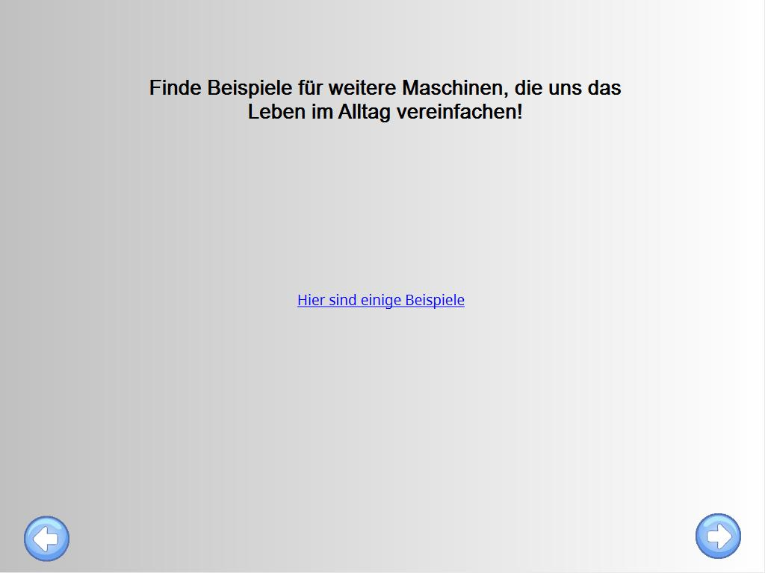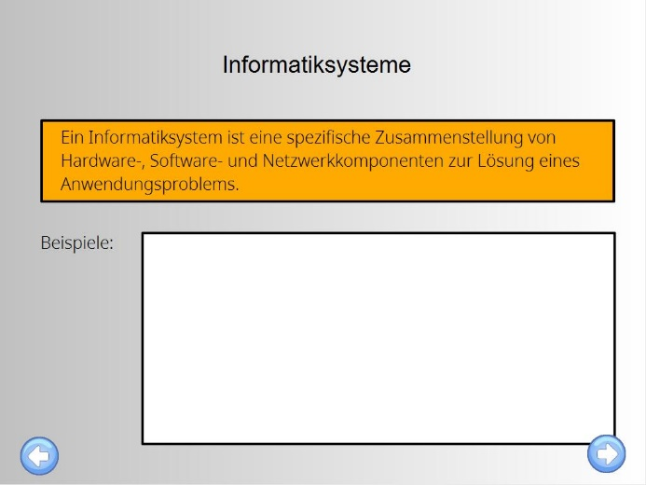

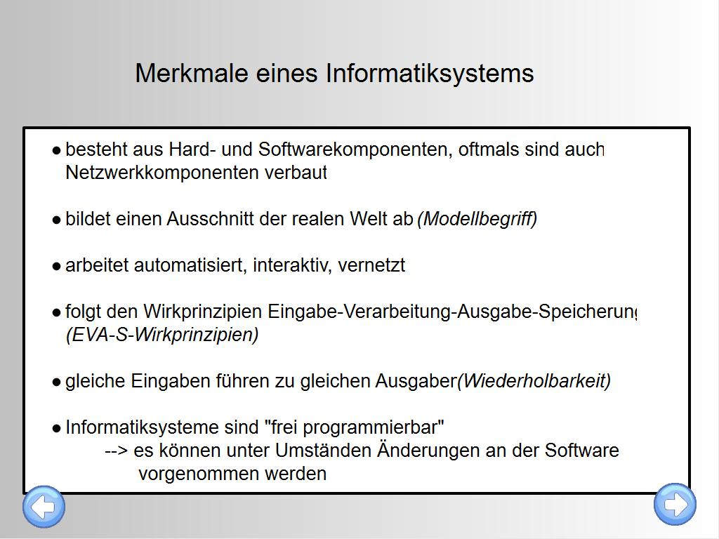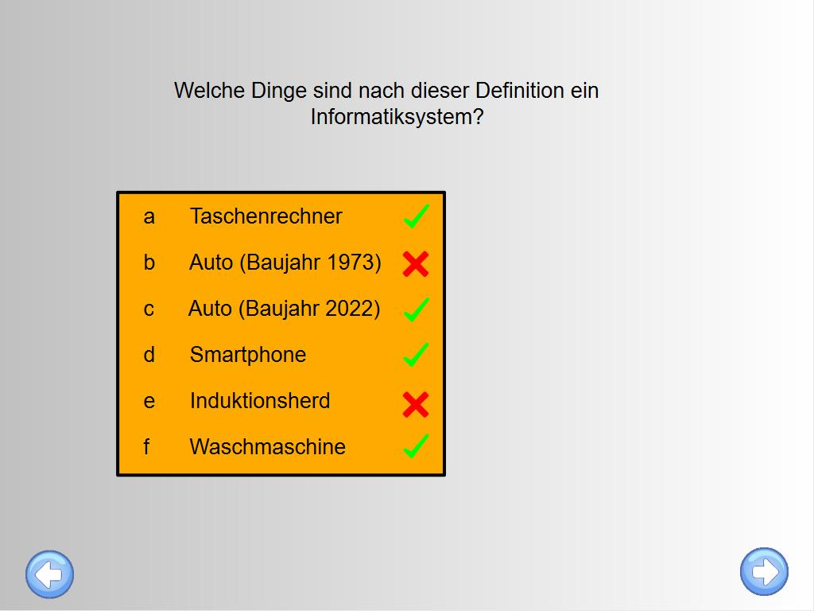

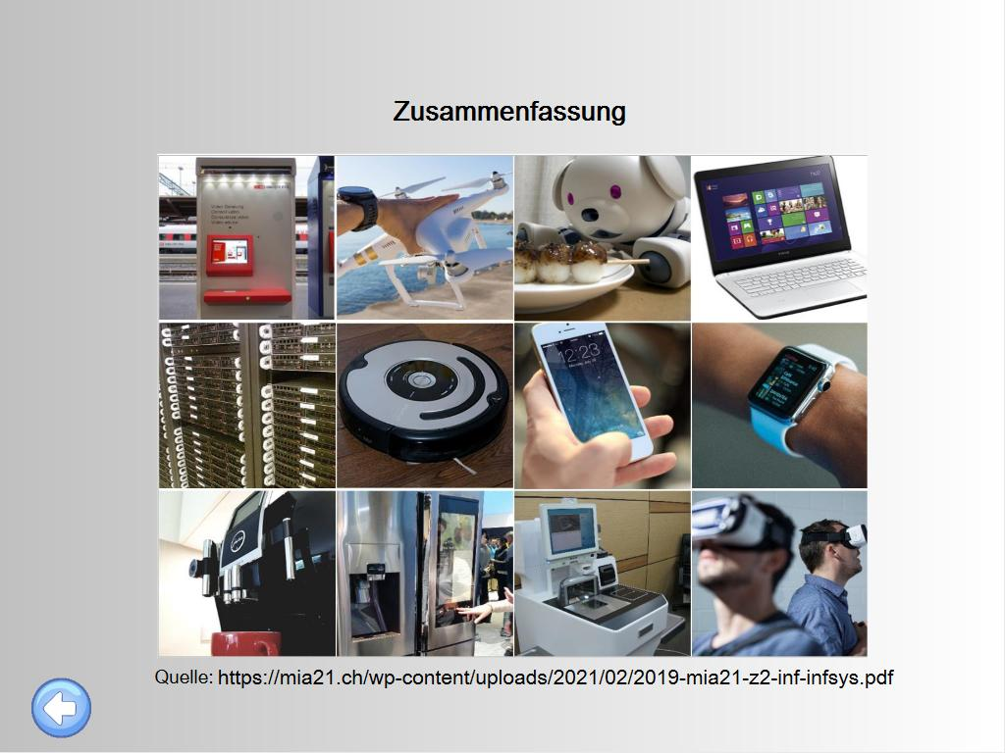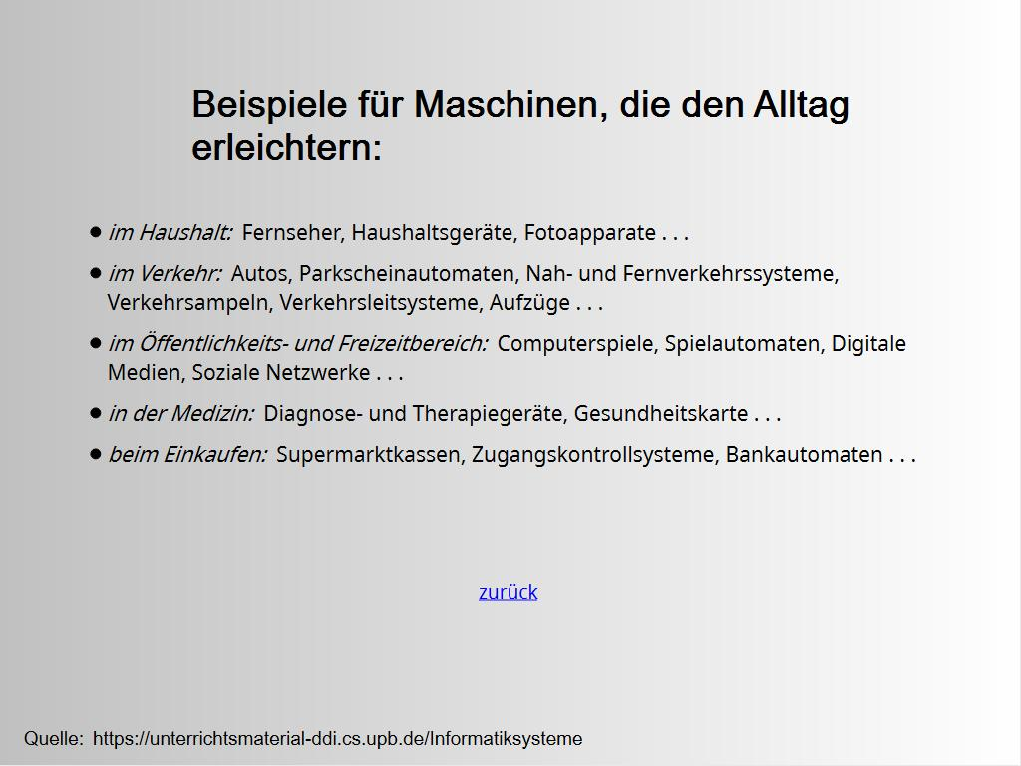

Geförderte Kompetenzen
Kompetenzniveau nach DQR
Fachkompetenzen:
1 bis 2 | 3 bis 4 | 5 bis 6 | 7 bis 8
 | x
Die SuS können die Eigenschaften des Begriffs „Informatiksystem“ erklären.
Die Kompetenz wird ausgebildet, indem auf der Erarbeitungsfolie „Merkmale eines Informatiksystems“ gemeinsam die verschiedenen Eigenschaften erarbeitet werden.
Kompetenzniveau nach DQR

1 bis 2 | 3 bis 4 | 5 bis 6 | 7 bis 8
x
Die SuS können dem Begriff „Informatiksysteme“ Beispiele aus dem Alltag zuordnen.
Die Kompetenz wird gefördert, indem im Unterrichtsgespräch sehr viele Beispiele erwähnt werden.
Kompetenzniveau nach DQR
Methodenkompetenzen:
1 bis 2 | 3 bis 4 | 5 bis 6 | 7 bis 8
 |  | x
Die SuS können die Zugehörigkeit von gegebenen Beispielen zum Begriff „Informatiksystem“ überprüfen.
Die Kompetenz wird gefördert, indem im Unterrichtsgespräch mehrere Beispiele anhand der Definition überprüft werden.
Kompetenzniveau nach DQR

1 bis 2 | 3 bis 4 | 5 bis 6 | 7 bis 8
x
Die SuS können parallel zum Unterrichtsgespräch mitschreiben.
Die Kompetenz wird ausgebildet, da das Tafelbild bereits ausformuliert ist und die Lehrkraft den Inhalt nur aufdecken muss. Demnach kann sie Details beim Abschreiben nähererläutern.
Kompetenzniveau nach DQR
Sozialkompetenz
1 bis 2 | 3 bis 4 | 5 bis 6 | 7 bis 8
 | x
Die SuS können sich aktiv am Unterrichtsgespräch beteiligen.
Im Artefakt werden vermehrt Unterrichtsgespräche geführt, bei der möglichst viele SuS beteiligt sein sollen.

